Лабораторная работа 3 по УД.

Вариант 26. Субботина Таня 23КНТ-3

Краткие пояснения по таблицам в ТЗ:

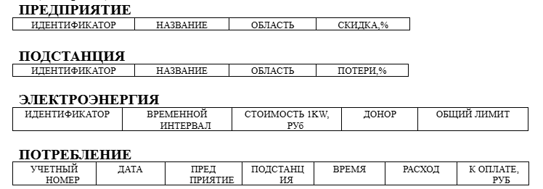

Вот визуализация данной БД в ERD:

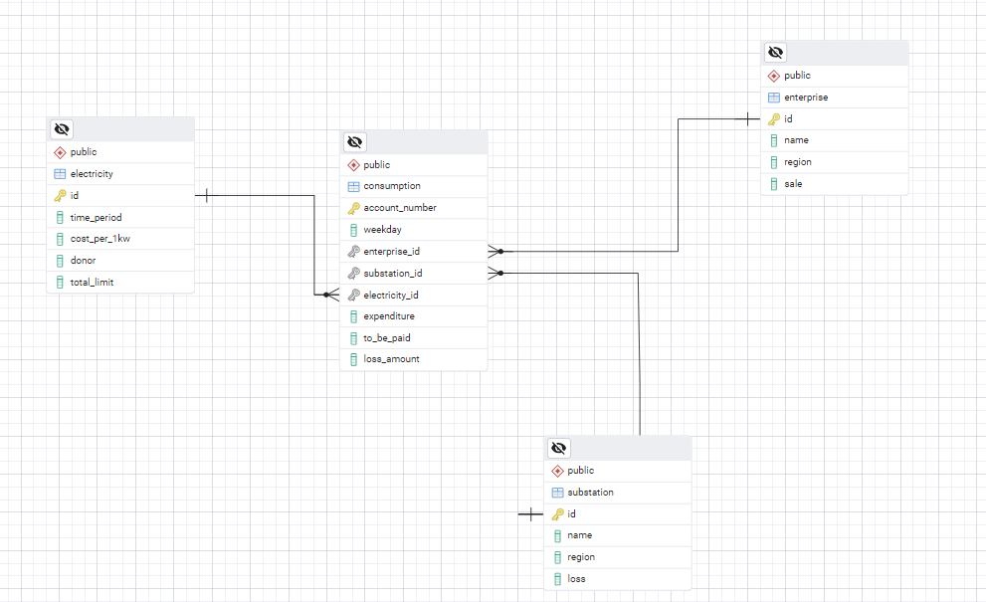

Вот подробная визуализация с типами данных:

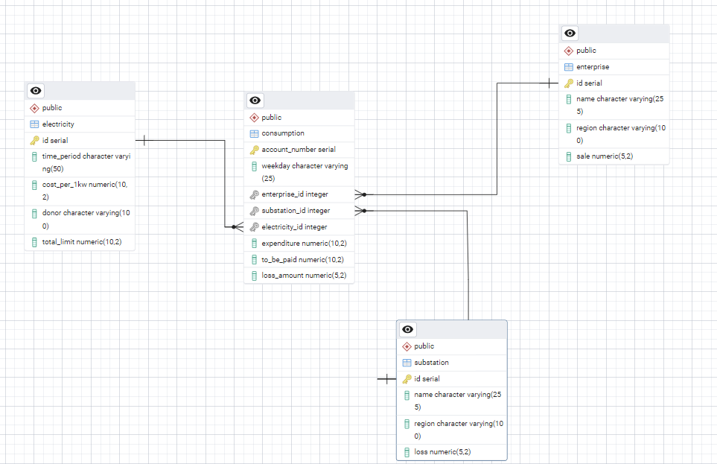

Обоснование выбора типов данных и средств поддержания целостности:

Таблица enterprise (ПРЕДПРИЯТИЕ):

* id SERIAL PRIMARY KEY – уникальный идентификатор (ограничение по уникальности) + из-за primary key его можно использовать для связи с другими таблицами.
* name VARCHAR(255) NOT NULL – строка до 255симв (чтобы влезло название. Обязательный атрибут.
* region VARCHAR(100) NOT NULL – строка до 100симв (названию региона не нужны все 255симв). Обязательный атрибут.
* sale DECIMAL(5, 2) CHECK (sale >= 0) – числовые значения с 2 знаками после запятой. Значение скидки не может быть отрицательным.

В таблице substation (ПОДСТАНЦИЯ) все аналогично таблице ПРЕДПРИЯТИЕ. Только вместо sale идет loss.

Таблица electricity (ЭЛЕКТРОЭНЕРГИЯ):

* id SERIAL PRIMARY KEY - уникальный идентификатор (ограничение по уникальности) + из-за primary key его можно использовать для связи с другими таблицами.
* time_period VARCHAR(50) NOT NULL – строка (из-за “-“ не можем сделать числовым) 50симв (этого сильно с запасом для временного периода). Обязательный атрибут.
* cost_per_1kw DECIMAL(10, 2) CHECK (cost_per_1kw >= 0) – числовые значения для хранения больших чисел с 2 знаками после запятой (на всякий случай). Стоимость электроэнергии не может быть отрицательной.
* donor VARCHAR(100) NOT NULL – тк это название региона, то 100 символов с троке хватит. Обязательный атрибут.
* total_limit DECIMAL(10, 2) CHECK (total_limit >= 0) - числовые значения для хранения больших чисел с 2 знаками после запятой (на всякий случай). Общий лимит не может быть отрицательным.

Таблица consumption (ПОТРЕБЛЕНИЕ):

* account_number SERIAL PRIMARY KEY - уникальный идентификатор (ограничение по уникальности) + из-за primary key его можно использовать для связи с другими таблицами.
* weekday VARCHAR(25) NOT NULL – для названия дня недели 25 строковых символов вполне хватит. Обязательный атрибут.
* enterprise_id INT REFERENCES enterprise(id) – ссылается на уникальный идентификатор предприятия и гарантирует целостность данных, связывая с таблицей ПРЕДПРИЯТИЕ.
* substation_id INT REFERENCES substation(id) – ссылается на уникальный идентификатор предприятия и гарантирует целостность данных, связывая с таблицей ПОДСТАНЦИЯ.
* electricity_id INT REFERENCES electricity(id) – ссылается на уникальный идентификатор предприятия и гарантирует целостность данных, связывая с таблицей ЭЛЕКТРОЭНЕРГИЯ.
* expenditure DECIMAL(10, 2) CHECK (expenditure >= 0) – расход может быть большим поэтому взят тип для хранения больших числовых значений (+2 знака после запятой на всякий случай). Расход не может быть отрицательным.
* to_be_paid DECIMAL(10, 2) CHECK (to_be_paid >= 0) - - числовые значения для хранения больших чисел с 2 знаками после запятой (на всякий случай). Значение «к оплате» не может быть отрицательным.

В данном файле информация только о выводе в консоль. Все запросы реализованы в файле lab3.sql

Уровень 1.

1)Создание базы данных.

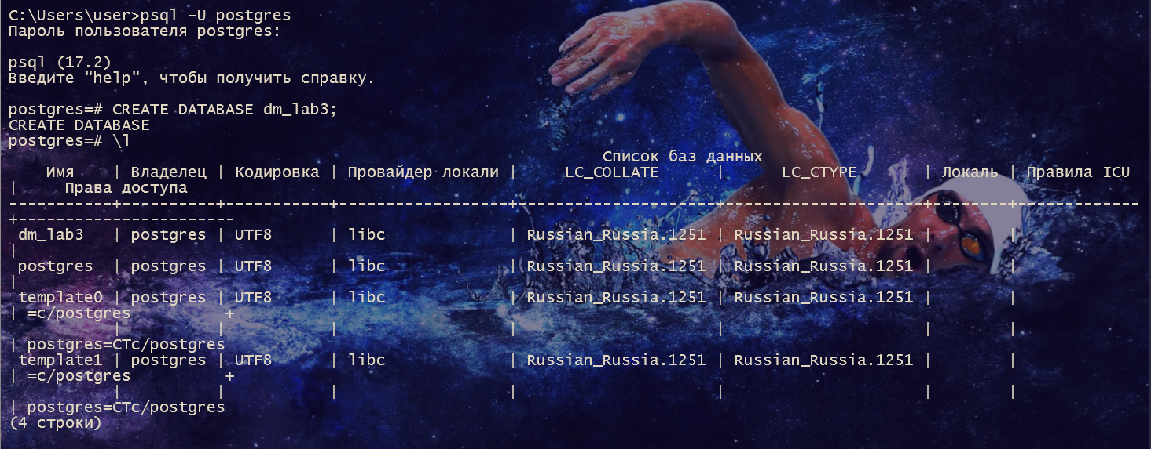

2)Логи о создании таблиц

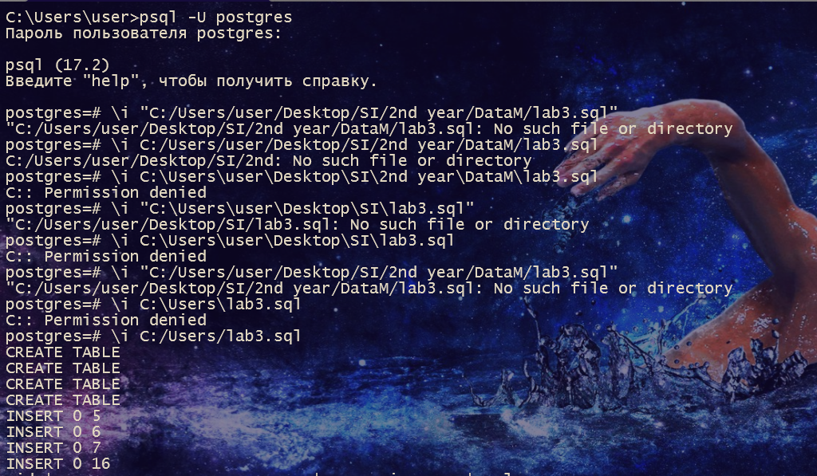

3) Вывод таблиц

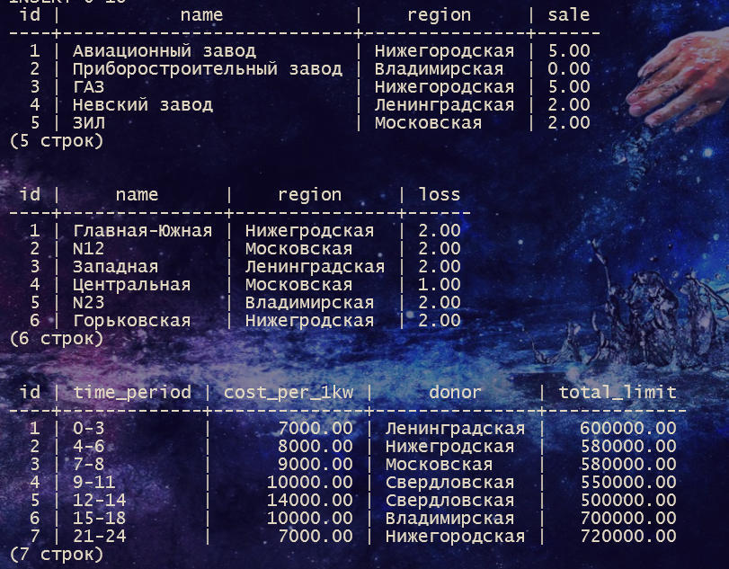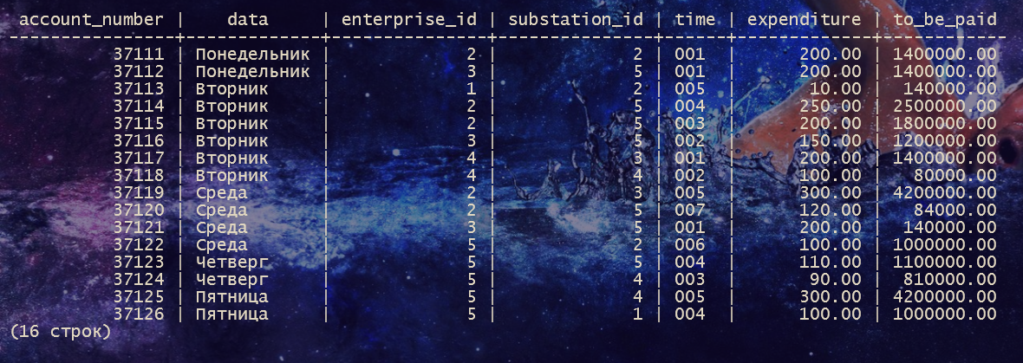

4) Выводы с помощью select

-- Различные дни, когда зафиксировано потребление электроэнергии

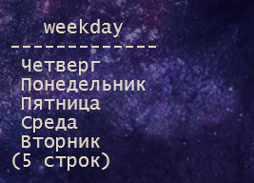

-- Все названия предприятий



-- Области, где расположены подстанции

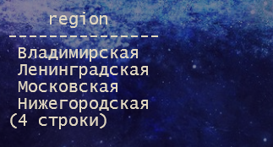

5) Поиск

-- Подстанции в Нижегородской или Московской области

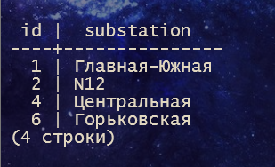

-- Временные интервалы, где Свердловская область донор, а стоимость > 10000



-- Предприятия с "завод" в названии и скидкой более 1%



6) Вывод на основании данных о энергопотреблении

-- Учетный номер, название предприятия и сумма к оплате

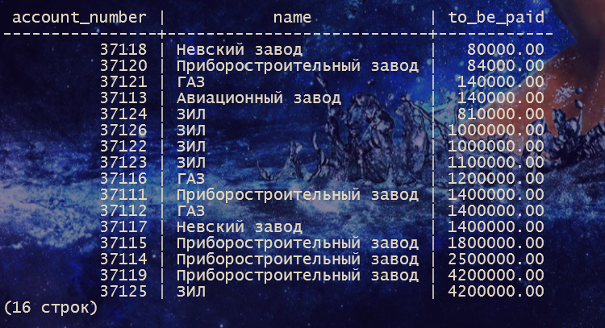

-- Дата, название подстанции и расход электроэнергии

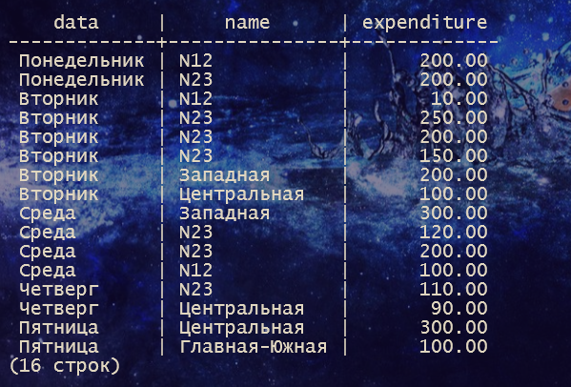

7) Задание на определение чего-либо

-- Учетный номер, название предприятия, дата, где подстанции Московской обл.

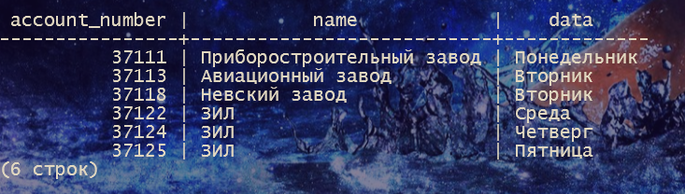

-- Места расположения подстанций со скидкой >= 5%, не позднее четверга



-- Доноры для предприятий Московской или Владимирской обл. с потерями > 1.5%

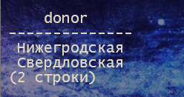

-- Интервалы, стоимость, донор, для потребителя "ГАЗ", расход > 100. Комментарий: Это все происходит в разные дни, поэтому может показаться, что это одна и та же запись, но это не так.

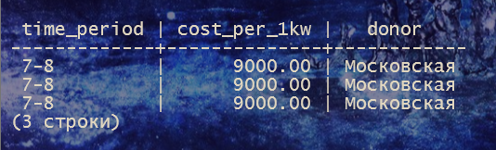

8) Создание запроса для модификации значений столбца с оплатой (с учетом скидки)

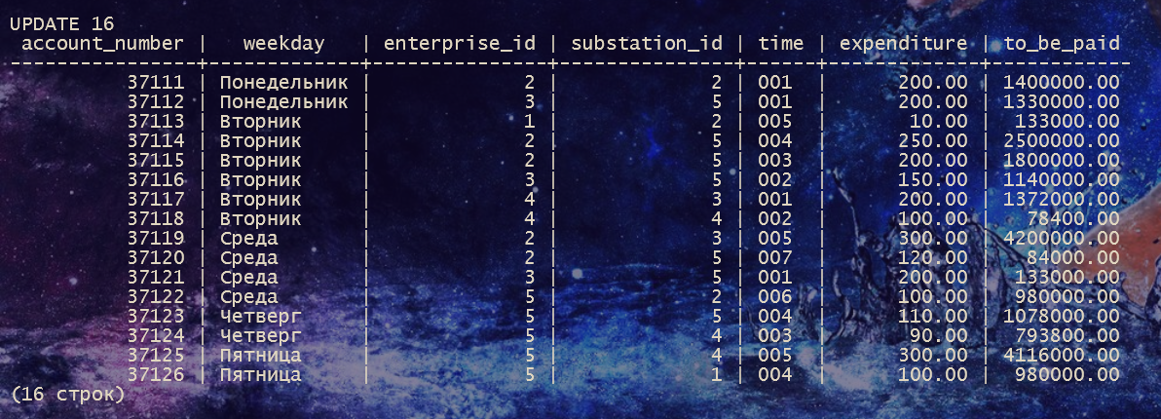

9) Расширение таблицы потребления столбцом "величина потерь"

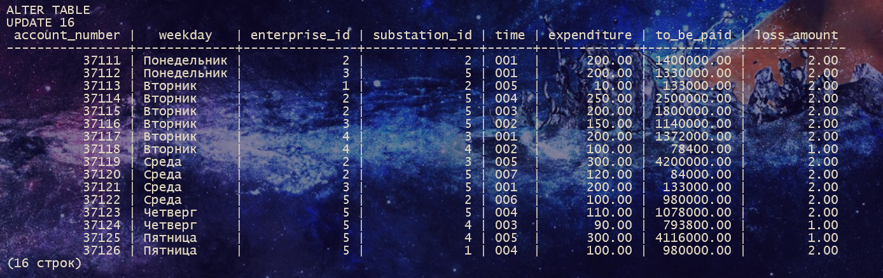

Уровень 2

10) Использование операции IN (NOT IN)

-- Найти подстанции, не предоставлявшие энергии предприятиям из Н.Новгорода

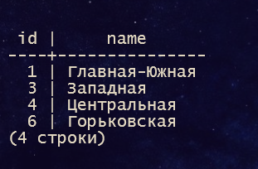

-- Найти предприятия, которые потребляли эл.-энергию через подстанции с потерями меньше 2%

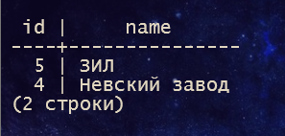

-- 7.a. Учетный номер, название предприятия и сумма к оплате

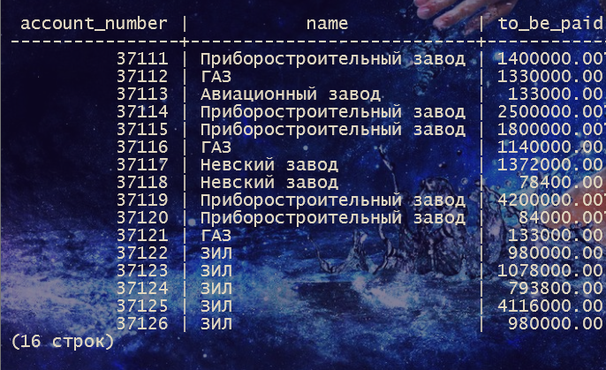

-- 7.c. Учетный номер, название предприятия, дата, где подстанции Московской обл.

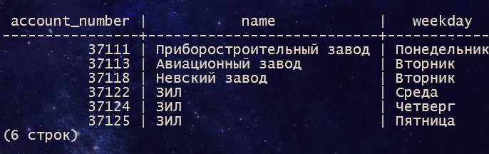

11) Использование операции ALL-ANY

-- Временной интервал подачи энергии, в который стоимость 1KW максимальна



-- Найти среди предприятий со скидкой меньше максимальной предприятие, для которого зафиксировано минимальное потребление электроэнергии

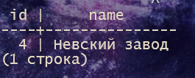

-- Найти подстанции, которые предоставляли электроэнергию на самую большую стоимость во вторник. Здесь как будто немного нелогичное условие, потому что стоимость электроэнергии мы можем узнать просто по таблице электроэнергия. Она не зависит от дня недели. Скорее всего здесь подразумевалась не стоимость, а сумма. 1 вариант сделан со стоимостью, а 2 с суммой.

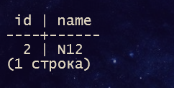

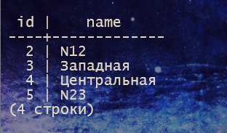

-- Запрос задания 7.b. Определить места расположения и названия подстанций, предоставивших электроэнергию предприятиям со скидкой >= 5%, не позднее четверга

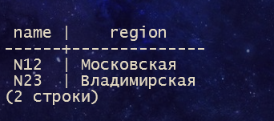

12) Используя операцию UNION. Области, где расположены предприятия и подстанции

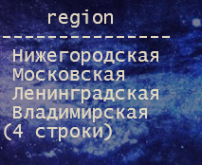

13) Используя операцию EXISTS (NOT EXISTS)

-- Найти предприятия, использовавшие для потребления все подстанции своей области. Логика запроса: Если НЕ существует подстанции из области предприятия, которая не была использована предприятием (то есть предприятие использовало все подстанции этой области), то условие выполняется, и предприятие попадает в результат.

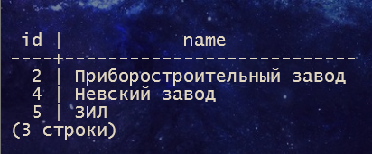

-- Найти интервалы потребления электроэнергии, в которые все предприятия ее использовали



Чтобы данная операции что-то выводила можно добавить строчки для временного интервала «0-3» Например в таблицу ПОТРЕБЛЕНИЕ:

37127, Пятница, 1, 1, 001, 150, 1500000

37128, Пятница, 5, 1, 001, 300, 4900000

Тогда данный запрос выведет 0-3.

-- Найти интервалы потребления электроэнергии, в которые не использовались подстанции с потерями более 1%

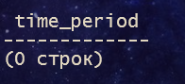

Чтобы данный запрос не был пустым при выводе можно добавить интервал, в котором будет использоваться только подстанция Центральная (Московская обл). Например, в таблицу ЭЛЕКТРОЭНЕРГИЯ:

008, 3-4, 7500, Ленинградская, 600000

А в таблицу ПОТРЕБЛЕНИЕ добавить:

37129, Пятница, 5, 4, 008, 100, 100000

Тогда данный запрос выведет 3-4.

-- Найти предприятия, не использующие для потребления подстанции своей области с потерями более 1%

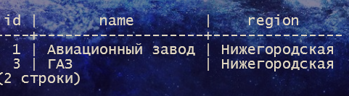

14) Используя агрегатные функции

-- Определить число различных предприятий, которые получали электроэнергию через подстанции Нижегородской области в промежутке между 7 и 14 часами

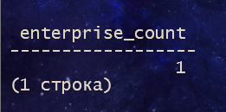

-- Определить какую сумму за электроэнергию должен заплатить ГАЗ

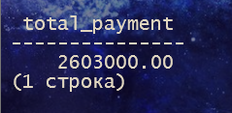

-- Какие подстанции имеют потери больше средних

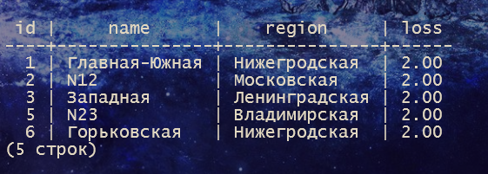

-- Найти количество подстанций, через которые получают электроэнергию предприятия Московской области

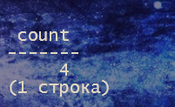

15) Используя средства группировки

-- Для каждого временного интервала определить число различных предприятий, потребляющих электроэнергию

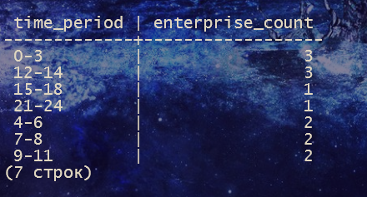

-- Какие предприятия в сумме заплатили за энергию больше чем 10000000



-- Для каждого временного интервала и предприятия со скидкой более 2% определить суммарную величину потребленной энергии

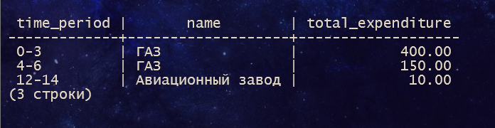

-- Для всех подстанций определить выдачу электроэнергии в каждом временном интервале

